Název školy: Základní škola Chomutov, Písečná 5144
Autor: Vendulka Kudlíková
Název materiálu: VY_52_INOVACE_19_Trávicí_soustava_II._vk2
Číslo projektu: CZ 1.07/1.4.00/21.3355
Vzdělávací oblast/obor/okruh: Člověk a příroda/ BIOLOGIE
Datum tvorby: 13. 6. 2013
Cílový ročník: osmý
Klíčové slovo: klky, žaludek, tenké střevo, tlusté střevo, játra, enzym, vstřebávání
Anotace: Pracovní list je určen pro žáky 8. ročníku, slouží k upevňování probrané látky a opakování trávicí soustavy člověka. Materiál je doprovázen doplňováním dané látky v textu a obrazovým materiálem.

Doplň:
Při polknutí je sousto posunuto pohybem svalstva do___________, jícnu a ___________. Tomuto pohybu se říká ___________ vlna.
Žaludek vylučuje ___________ šťávu, která obsahuje důležité enzymy a kyselinu chlorovodíkovou. Nejdůležitějším enzymem je ___________, který štěpí ___________.
Tenké střevo má tři části:
- ___________
- ___________
- ___________
Do dvanáctníku ústí vývod____________ __________ a ___________. Štěpí se zde ___________, ___________ a ___________. V další části tenkého střeva dochází ke ___________. Při něm se živiny dostávají do ___________. Povrch střeva je zvětšen výběžky-___________. Většina živin je odváděna do ___________.
Tlusté střevo má tři části:
- _______________________
- _______________________
- ________________________________________

Popiš obrázek:
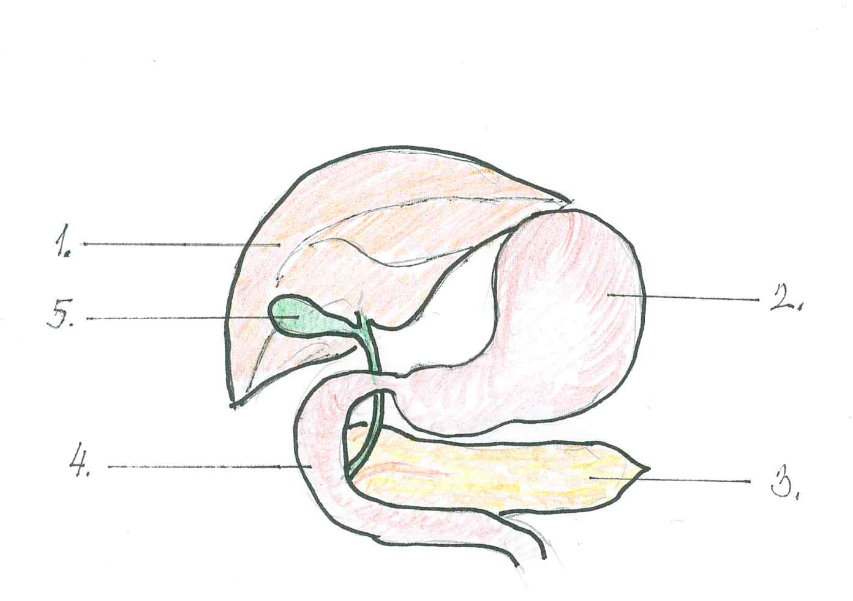
- ______________
- ______________
- ______________
- ______________
- ______________
Odpověz:
- Kde se tvoří žluč? ___________.
- Jaká je její funkce? _________________________________________.
- Co jsou enzymy? _____________________.

Řešení:
Doplň:
Při polknutí je sousto posunuto pohybem svalstva do hltanu, jícnu a žaludku. Tomuto pohybu se říká peristaltická vlna.
Žaludek vylučuje žaludeční šťávu, která obsahuje důležité enzymy a kyselinu chlorovodíkovou. Nejdůležitějším enzymem je pepsin, který štěpí bílkoviny.
Tenké střevo má tři části:
- Dvanáctník
- Lačník
- Kyčelník
Do dvanáctníku ústí vývod slinivky břišní a žlučníku. Štěpí se zde tuky, cukry a bílkoviny. V další části tenkého střeva dochází ke vstřebávání. Při něm se živiny dostávají do krve. Povrch střeva je zvětšen výběžky- klky. Většina živin je odváděna do jater.
Tlusté střevo má tři části:
- Vzestupný tračník
- Příčný tračník
- Sestupný tračník- zde se vstřebává voda
Popiš obrázek:
- Játra
- Žaludek
- Slinivka
- Dvanáctník
- Žlučník
Odpověz:
- Kde se tvoří žluč? V játrech.
- Jaká je její funkce? Rozptyluje tuky na drobné kapičky.
- Co jsou enzymy? Trávicí látky.

